##### Truy cập chức năng Tất toán theo từng sổ

Huy động vốn 🡪 Giao dịch gốc 🡪 Tất toán

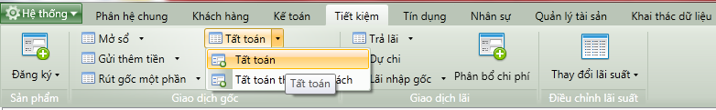

1. Cây thực đơn truy cập chức năng Tất toán theo từng sổ

##### Khai báo thông tin Tất toán theo từng sổ

* Giao diện

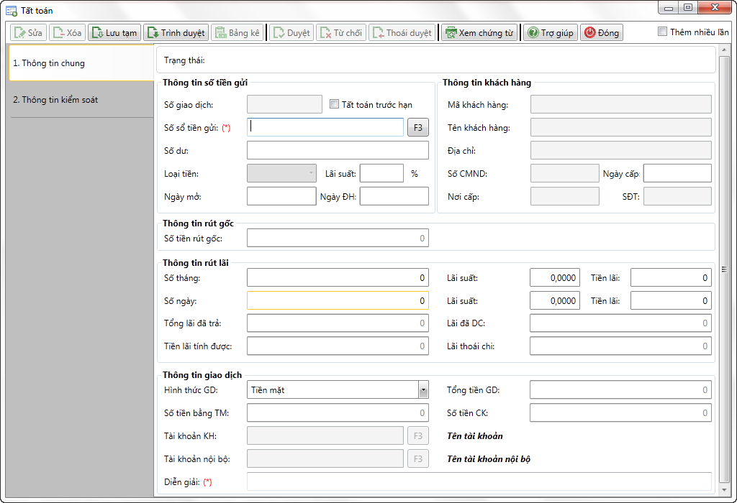

1. Tất toán theo từng sổ

* Nhập thông tin

|  |  |  |
| --- | --- | --- |
| **STT** | **Tên trường** | **Diễn giải** |
| ***Thông tin sổ tiền gửi*** | | |
|  | Số GD | * Số giao dịch là duy nhất và mặc định là không được sửa. * Số giao dịch sẽ sự sinh theo quy tắc sinh mã đã được định nghĩa sau khi lưu giao dịch |
|  | Số sổ tiền gửi | * Tự nhập hoặc chọn trong Thông tin tìm kiếm sổ tiền gửi bằng cách nhấn F3 hoặc bấm  bên cạnh → chọn sổ trong danh sách tìm kiếm. |
|  | Số dư | * Tự động hiển thị “Số dư” tương ứng với “Số sổ tiền gửi” được chọn tại thời điểm hiện tại và không cho phép sửa |
|  | Loại tiền | * Tự động hiển thị “Loại tiền” tương ứng với “Số sổ tiền gửi” được chọn tại thời điểm hiện tại và không cho phép sửa |
|  | Lãi suất | * Tự động hiển thị “Lãi suất” tương ứng với “Số sổ tiền gửi” được chọn tại thời điểm hiện tại và không cho phép sửa |
|  | Ngày mở | * Tự động hiển thị “Ngày mở” tương ứng với “Số sổ tiền gửi” được chọn tại thời điểm hiện tại và không cho phép sửa |
|  | Ngày ĐH | * Tự động hiển thị “Ngày ĐH” tương ứng với “Số sổ tiền gửi” được chọn tại thời điểm hiện tại và không cho phép sửa |
| ***Thông tin khách hàng*** | | |
|  | Mã khách hàng | * Mã khách hàng sở hữu sổ tiền gửi * Tự động hiển thị “Mã khách hàng” tương ứng với “Số sổ tiền gửi” được chọn. |
|  | Tên khách hàng | * Tên khách hàng sở hữu sổ tiền. * Tự động hiển thị “Tên khách hàng” tương ứng với “Số sổ tiền gửi” được chọn. |
|  | Địa chỉ | * Tự động hiển thị “Địa chỉ” tương ứng với “Số sổ tiền gửi” được chọn tại thời điểm hiện tại và không cho phép sửa |
|  | Số CMND | * Tự động hiển thị “Số CMND” tương ứng với “Số sổ tiền gửi” được chọn. |
|  | Ngày cấp | * Tự động hiển thị “Ngày cấp” CMND tương ứng với “Số sổ tiền gửi” được chọn. |
|  | Nơi cấp | * Tự động hiển thị “Nơi cấp” CMND tương ứng với “Số sổ tiền gửi” được chọn. |
|  | SĐT | * Tự động hiển thị số điện thoại khách hàng tương ứng với “Số sổ tiền gửi” được chọn. |
| ***Thông tin rút gốc*** | | |
|  | Số tiền rút gốc | * Số tiền rút gốc * Số tiền rút gốc bằng số dư của sổ tiền gửi * Hệ thống tự động hiển thị khi chọn sổ tiền gửi. |
| ***Thông tin rút lãi*** | | |
|  | Số tháng | * Số tháng tính lãi * Hệ thống tự động tính số tháng tròn tháng khi chọn sổ tiền gửi; có thể sửa lại |
|  | Lãi suất tròn tháng | * Lãi suất tương ứng với số tháng tính lãi * Hệ thống tự động hiển thị khi chọn sổ tiền gửi; có thể sửa lại. |
|  | Tiền lãi tròn tháng | * Tự động tính lãi căn cứ vào số dư sổ tiền gửi, số tháng tính lãi, lãi suất tròn tháng và tự động hiển thị. |
|  | Số ngày | * Số ngày lẻ tháng * Hệ thống tự động tính số ngày lẻ tháng tháng |
|  | Lãi suất lẻ ngày | * Lãi suất tương ứng với số ngày lẻ tháng * Tự động hiển thị tương ứng với số sổ tiết kiệm và có thể sửa * Lãi suất ngày lẻ tự động hiển thị theo mã lãi suất của sản phẩm tiền gửi không kỳ hạn |
|  | Tiền lãi lẻ ngày | * Tự động tính lãi căn cứ vào số dư sổ tiền gửi, số ngày lẻ tháng, lãi suất lẻ ngày và tự động hiển thị. |
|  | Tổng tiền rút lãi | * Hệ thống tự tính và hiển thị * Tổng tiền rút lãi = Tiền lãi tròn tháng + Tiền lãi lẻ ngày |
|  | Lãi đã DC | * Lãi đã dự chi là tổng số tiền lãi đã dự chi của sổ tiền gửi từ thời điểm mở sổ đến thời điểm rút gốc * Hệ thống tự động hiển thị |
| ***Thông tin giao dịch*** | | |
|  | Hình thức GD | * Có 2 hình thức giao dịch sau:   + Tiền mặt: Khách hàng nộp tiền mặt để gửi thêm tiền vào sổ tiền gửi.   + Chuyển khoản: Khách hàng chuyển tiền từ một tài khoản khác sang. * Giá trị mặc định là ‘Tiền Mặt’ * Chọn hình thức giao dịch trong hộp chọn sau: |
|  | Tổng tiền GD | * Tổng tiền giao dịch = Số tiền rút gốc + tổng tiền rút lãi |
|  | Số tiền bằng TM | * Số tiền bằng tiền mặt * Nếu hình thức giao dịch là tiền mặt thì trường thông tin này sẽ hiển thị mặc định bằng tổng tiền giao dịch. * Nếu hình thức giao dịch là chuyển khoản thì số tiền bằng tiền mặt bằng 0 |
|  | Số tiền CK | * Số tiền bằng chuyển khoản * Nếu hình thức giao dịch là tiền mặt thì số tiền bằng chuyển khoản bằng 0. * Nếu hình thức giao dịch là chuyển khoản thì số tiền bằng chuyển khoản mặc định bằng số tiền giao dịch. |
|  | TK khách hàng | * Tài khoản khách hàng. * Chọn tài khoản khách hàng khi hình thức giao dịch là chuyển khoản hoặc tiền mặt và chuyển khoản. * Tự nhập số tài khoản khách hàng hoặc chọn trong Thông tin tài khoản bằng cách nhấn F3 hoặc bấm  rồi chọn tài khoản trong Thông tin tìm kiếm tài khoản khách hàng * Tên tài khoản khách hàng sẽ tự động hiển thị theo số tài khoản được chọn. |
|  | Diễn giải | * Tự động hiển thị theo cấu trúc diễn giải đã được định nghĩa. |

##### Lưu giao dịch và in chứng từ

* Sau khi nhập đầy đủ các thông tin nhấn  để lưu thông tin giao dịch.
* Sau khi lưu thông tin giao dịch thành công nhấn  để xem và in các chứng từ hạch toán: Phiếu chi nếu hình thức giao dịch là tiền mặt; phiếu kế toán nếu hình thức dịch là chuyển khoản.
* : Lập bảng kê tiền mặt

##### Điều kiện ràng buộc

* Sổ tiền gửi đã tồn tại
* Sổ tiền gửi đến hạn tất toán hoặc cho phép tất toán trước hạn